编译原理课程设计报告

实验题目：有限自动机的确定化和最小化

1. 实验目的

1. 理解有限自动机的作用，进一步理解有限自动机理论

2. 设计有限自动机的表示方式，采用合理的数据结构表示自动机的五个组成部分

3.以程序实现有限自动机确定化和最小化算法，提高算法的理解和实现能力

1. 实验内容

利用状态表和有限自动机的运行原理编写和设计程序，判断输入的自动机是DFA还是NFA，如果是NFA，利用子集法将其确定化，然后利用求同法或求异法将所得的DFA最小化。

1. 实验设计方案

对于输入的自动机的每条边，记录下节点和转移状态，并输入终态节点。根据节点和转移状态判断是否为NFA，若为DFA则结束；若为NFA，记录下0状态的空闭包，并作为一个集合项，对该集合项求move(),并对其求空闭包，若为新集合项则新建之；循环直至没有新的集合项产生，并对所有集合状态进行重新命名，并记录包含终态节点的集合。对该NFA求最小化，重新命名状态后输出DNA。

1. 实验结果

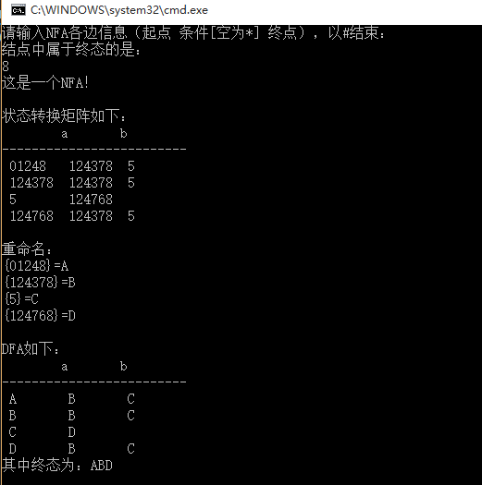

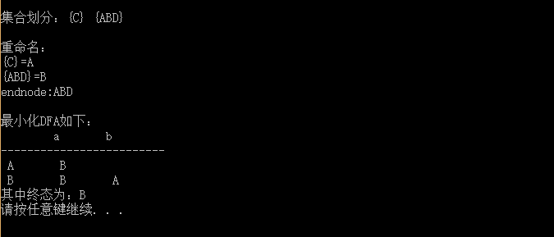

1. 实验中遇到的问题以及改进创新

首先是对于每条边输入的数据结构存储问题，开始没有想到比较好的数据结构，询问验收通过的同学后找到了一个比较好的数据结构。

在判断NFA/DNA的过程中，要注意区别的两个条件（存在转移状态为空、一个状态接受到同一个转移条件能跳转到多个不同的状态）有一个符合就是NFA。

实验中，求move()时思路错误，误以为原集合接受到非空转移条件或者空转移条件都一起放入新的集合中，导致错误。正确思路是先接受到非空转移条件后将新集合中的状态进行求空闭包。

进行最小化时，在纸上实现比较容易，但是写代码实现时原来没有思路。参考pdf中的求异法完成模块。

1. 实验感想与体会

该实验难度较大，在纸面上手动实现比较容易，虽然过程比较复杂。但是从纸面上转移到编程时，能力有限，遇到了很多困难，以后会增加这方面的锻炼。同时对NFA/DFA这块儿的内容有了更深的了解，也当是一次期末复习。